Materiał Informacyjny
dla osoby składającej Wniosek o dofinansowanie kosztów nauki ucznia niepełnosprawnego w ramach obszaru A pilotażowego programu „UCZEŃ NA WSI – pomoc w zdobyciu wykształcenia przez osoby niepełnosprawne zamieszkujące gminy wiejskie oraz gminy miejsko - wiejskie”
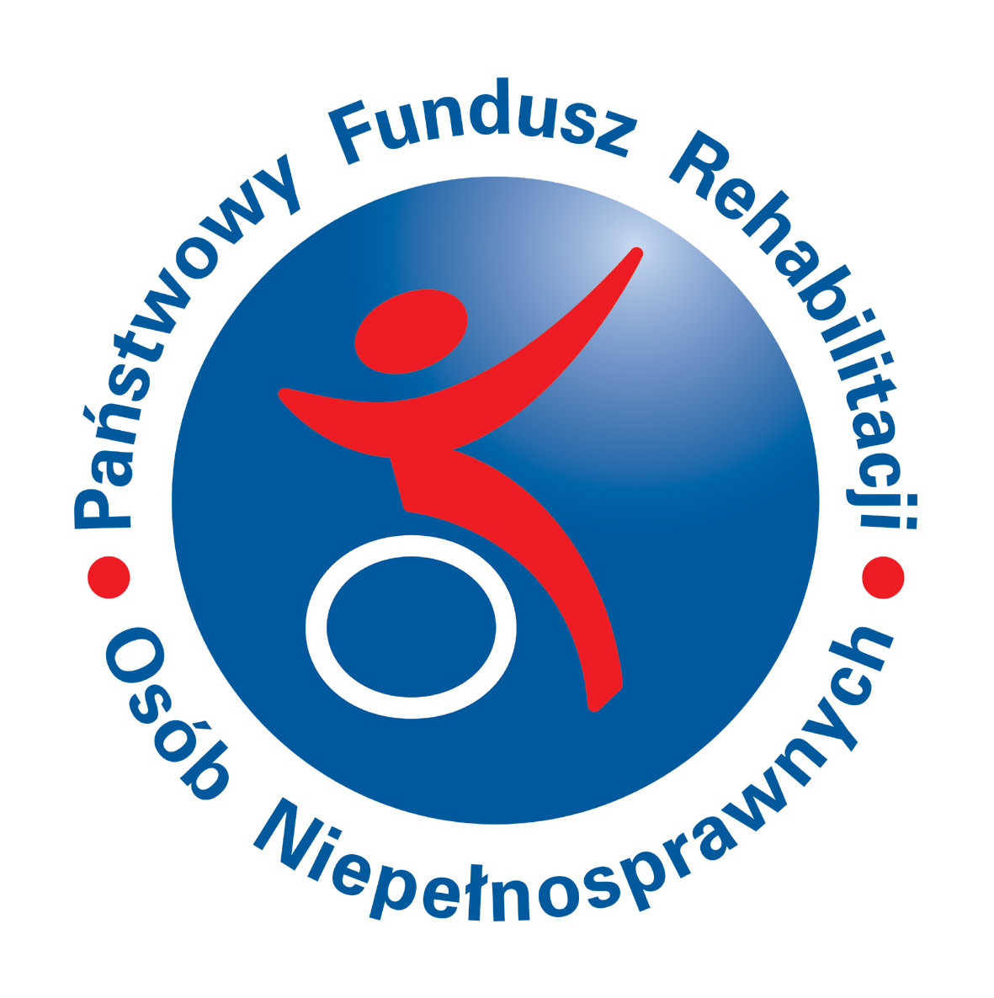

Celem programu jest wyrównanie szans w zdobyciu wykształcenia przez uczniów, będących osobami niepełnosprawnymi, zamieszkujących:
- gminy wiejskie na terenie, których znajdują się wyłącznie wsie,
lub
- gminy miejsko – wiejskie, na terenie których znajdują się wyłącznie wsie oraz miasta do 5 tys. mieszkańców.

1. Jaki jest zasięg i czas trwania programu ?
Program realizowany jest na terenie całego kraju w gminach wiejskich, na terenie, których znajdują się wyłącznie wsie lub w gminach miejsko-wiejskich na terenie, których znajdują się wyłącznie wsie oraz miasta do 5 tys. mieszkańców, od dnia 1 września 2007r. do 30 czerwca 2010r.

- Jaka jest forma pomocy w ramach programu ?
Dofinansowanie (pomoc bezzwrotna - o ile dotrzymane są warunki zawartej umowy o dofinansowanie).
Przyznane dofinansowanie będzie wypłacone w PLN na terenie Polski.
W ramach programu wkład własny Wnioskodawcy nie jest wymagany.

3. Na co przeznaczone jest dofinansowanie ?
Przyznana ze środków PFRON pomoc finansowa w ramach programu, może obejmować następujące koszty:
- zakupu przedmiotów ułatwiających lub umożliwiających naukę,
- uczestnictwa w zajęciach mających na celu podniesienie sprawności fizycznej lub psychicznej (w tym wakacyjne obozy rehabilitacyjne),
3) związane z dostępem do Internetu (instalacja i abonament),
Uwaga! w ramach programu wykluczona została możliwość zakupu sprzętu komputerowego!
- kursów doszkalających w zakresie programu nauczania oraz kursów językowych (w przypadku kursów organizowanych poza miejscem zamieszkania ucznia, dofinansowaniu mogą podlegać również koszty dojazdu, zakwaterowania, wyżywienia),
- wyjazdów organizowanych w ramach zajęć szkolnych.
Tylko w przypadku uczniów szkół ponadgimnazjalnych przyznana pomoc finansowa może obejmować dodatkowo następujące koszty:
- opłaty za naukę (czesne),
- zakwaterowania (gdy uczeń pobiera naukę poza miejscem stałego zamieszkania),
- dojazdów do szkoły.

4. Kto może uzyskać dofinansowanie ?
O dofinansowanie kosztów nauki w ramach programu może ubiegać się osoba niepełnosprawna, która:
  - posiada ważne orzeczenie o niepełnosprawności lub orzeczenie o stopniu niepełnosprawności,
  - pobiera naukę w szkole podstawowej, gimnazjum lub w szkole ponadgimnazjalnej (z wyłączeniem szkoły policealnej),
3) posiada stałe zameldowanie na terenie gminy wiejskiej, na terenie której znajdują się wyłącznie wsie lub gminy miejsko –wiejskiej, na terenie której znajdują się wyłącznie wsie oraz miasta do 5 tys. mieszkańców.
Uwaga! W przypadku niepełnosprawnych dzieci i młodzieży do lat 18 uprawnionym do ubiegania się o przyznanie dofinansowania kosztów nauki w ramach obszaru A programu jest rodzic lub opiekun prawny.

5. Kto nie może uzyskać dofinansowania kosztów nauki ?
O dofinansowanie kosztów nauki w ramach programu nie może ubiegać się osoba, która:
      - w przeszłości, była stroną umowy zawartej z PFRON i rozwiązanej z przyczyn leżących po jej stronie,
      - posiada wymagalne zobowiązania wobec PFRON (tj. zobowiązanie, którego termin zapłaty upłynął),
      - posiada średnie miesięczne dochody brutto przekraczające 120% najniższego wynagrodzenia przypadającego na jednego członka rodziny pozostającego we wspólnym gospodarstwie domowym, tj. kwota 1078,92 w roku 2007.
Zgodnie z postanowieniami programu „UCZEN NA WSI”, przez „najniższe wynagrodzenie” należy rozumieć wynagrodzenie, o którym mowa w art. 2 pkt 1 ustawy z dnia 27 sierpnia 1997 r. o rehabilitacji zawodowej i społecznej oraz zatrudnianiu osób niepełnosprawnych (Dz. U. Nr 123, poz. 776 z późn. zm.), tj. minimalne wynagrodzenie za pracę obowiązujące w grudniu roku poprzedniego, ustalane na podstawie odrębnych przepisów.

6. Jaka jest wysokość dofinansowania ?
Wysokość pomocy finansowej ze środków PFRON nie może przekroczyć:
- w przypadku ucznia szkoły podstawowej lub gimnazjum – kwoty 2000 zł w ciągu jednego roku szkolnego,
- w przypadku ucznia szkoły ponadgimnazjalnej bez obowiązku uiszczania czesnego – kwoty 3000 zł w ciągu jednego roku szkolnego,
- w przypadku ucznia szkoły ponadgimnazjalnej zobowiązanego do uiszczania opłat za naukę (czesnego) – kwoty 4000 zł w ciągu jednego roku szkolnego.
Uwaga! Pomoc finansowa w ramach obszaru A programu udzielana jest ze środków PFRON przez gminy, które przystąpią do realizacji programu.

7. Jaki jest termin przyjmowania wniosków w 2007 roku i gdzie należy je składać ?
Po ogłoszeniu przez Gminę naboru wniosków, Wnioskodawca (tj. pełnoletni uczeń niepełnosprawny lub w przypadku dzieci i młodzieży do lat 18 jego rodzic lub opiekun prawny) składa wniosek o dofinansowanie kosztów nauki do dnia 30 września, każdego roku realizacji programu.
Wniosek o dofinansowanie należy składać w wyznaczonej przez Wójta jednostce organizacyjnej gminy, właściwej terytorialnie dla miejsca stałego zameldowania ucznia.
Wnioski będą dostępne w Gminie oraz na stronie www.pfron.org.pl (zakładka ”programy PFRON” /UCZEŃ NA WSI/ załączniki).
Składając wniosek, Wnioskodawca wyraża zgodę na umieszczenie i przetwarzanie swoich danych osobowych w bazie danych PFRON dla potrzeb niezbędnych podczas realizacji programów, zgodnie z ustawą z dnia 29.08.97 r. o ochronie danych osobowych (tekst jednolity: Dz. U. z 2002 r., Nr 101, poz. 926 z późn. zm.).

8. Jakie dokumenty należy złożyć wraz z wnioskiem ?
Wymagane załączniki do wniosku zostały określone w pkt 4 formularza wniosku.
Prawidłowo sporządzony wniosek przyspiesza proces jego rozpatrywania!
Podstawą decyzji jest wniosek, dlatego należy zgromadzić wszystkie wymagane załączniki oraz wypełnić wszystkie pola formularza. Za kompletny wniosek uważa się wniosek zawierający wszystkie wymagane dane wraz z kompletem wymaganych załączników.
Uwaga! Podanie informacji niezgodnych z prawdą, eliminuje wniosek z dalszego rozpatrywania!
Wnioskodawca zobowiązany jest na żądanie realizatora obszaru A programu lub PFRON dostarczyć dowody potwierdzające wysokość uzyskiwanych dochodów wykazanych w oświadczeniu załączonym do wniosku.

9. Jaki jest czas rozpatrzenia wniosku ?
Szczegółowe zasady składania i rozpatrywania wniosków, zgodne z celami i zasadami programu, określa Gmina.

10.Co określa umowa o dofinansowanie ?
Umowa o dofinansowanie, zawierana pomiędzy Gminą a Wnioskodawcą, określa wysokość przyznanego dofinansowania, sposób przekazania środków oraz termin i sposób ich rozliczenia a także obowiązki oraz uprawnienia stron i stanowi zobowiązanie do ich przestrzegania.
W dniu podpisania umowy o dofinansowanie Wnioskodawca powinien przedłożyć oryginał dokumentu potwierdzającego stopień niepełnosprawności oraz inne oryginały dokumentów, które zostały określone w pkt 4 formularza wniosku.
Uwaga! Wnioskodawca zobowiązany jest do przechowywania dokumentów, potwierdzających wysokość poniesionych wydatków (faktury VAT wystawione na Wnioskodawcę za zakupione towary lub usługi a w przypadku gdy nie jest możliwe wystawienie faktury VAT - innych dokumentów wraz z dowodami zapłaty) przez okres 5 lat od daty ich uzyskania.

11.Jakie zobowiązania dla Wnioskodawcy wynikają z umowy o dofinansowanie ?
- umożliwienia w każdym czasie przedstawicielowi Gminy i/lub PFRON przeprowadzenia kontroli w zakresie prawidłowości sposobu wydatkowania środków PFRON,
- dostarczenia na żądanie Gminy, dokumentów potwierdzających możliwość dalszego uczestnictwa w programie, w szczególności w przypadku, gdy dofinansowanie nie jest wypłacane jednorazowo,
3) dostarczania do Gminy wypełnionej ankiety w sytuacji gdy Gmina przeprowadzać będzie badanie ankietowe dotyczące wpływu udzielonej pomocy na sytuację ucznia,
4) powiadomienia Gminy, w formie pisemnej o każdym zdarzeniu mającym wpływ na termin lub zakres realizacji zobowiązań wynikających z umowy, w ciągu 7 dni od daty zaistnienia zdarzenia.

12.Jak rozliczyć przyznane dofinansowanie ?
Rozliczenie przyznanego dofinansowania nastąpi po dostarczeniu przez Wnioskodawcę do Gminy oryginałów (do wglądu) dokumentów, potwierdzających wysokość poniesionych kosztów (wystawionych na Wnioskodawcę faktur VAT za zakupione towary lub usługi, a w przypadku gdy nie jest możliwe wystawienie faktury VAT - innych dokumentów wraz z dowodami zapłaty).
Przedstawione przez Wnioskodawcę dokumenty rozliczeniowe muszą być wystawione w okresie trwania roku szkolnego objętego dofinansowaniem.
Uwaga! W przypadku, gdy Wnioskodawca, po raz kolejny ubiega się o dofinansowanie, w ramach programu, warunkiem przyznania kolejnego dofinansowania jest rozliczenie całości środków finansowych uzyskanych w poprzednim roku i uznanie tego rozliczenia przez Gminę.

13.Inne ważne informacje
Gmina zastrzega sobie prawo do wypowiedzenia umowy ze skutkiem natychmiastowym w przypadku niewykonania przez Wnioskodawcę zobowiązań określonych w umowie, a w szczególności nieterminowego lub nienależytego jej wykonywania, lub wykorzystania przekazanych przez Gminę środków finansowych na inne cele niż określone w umowie.
W przypadku rozwiązania umowy z przyczyn określonych wyżej Wnioskodawca zobowiązuje się do zwrotu dofinansowania przekazanego przez Gminę, z odsetkami ustawowymi naliczonymi od dnia wykonania przez Gminę płatności środków, niezwłocznie po przedstawieniu wezwania.
Umowa wygasa po wypełnieniu przez strony wszystkich zobowiązań wynikających z umowy.
Umowa może być rozwiązana za zgodą stron, w przypadku wystąpienia okoliczności, niezależnych od woli stron, uniemożliwiających wykonanie umowy. W takim przypadku Gmina powiadomi Wnioskodawcę odrębnym pismem o rozliczeniu lub/i konieczności zwrotu przekazanej kwoty dofinansowania.
W sprawach nie uregulowanych umową mają zastosowanie przepisy kodeksu cywilnego.
Wszelkie spory wynikłe z umowy, w tym dochodzenie środków wydatkowanych niezgodnie z umową lub środków przyznanych na podstawie informacji niezgodnych z prawdą podlegają rozpatrzeniu przez Sąd właściwy dla siedziby Gminy.

